计算机学院家庭困难认定及三奖在市资助系统使用方法

# 注册及登录

**2.1 学生在线申请平台**

**学生可以通过“上海学生资助网”（<http://xszz.scsa.org.cn/>） 在线申请**

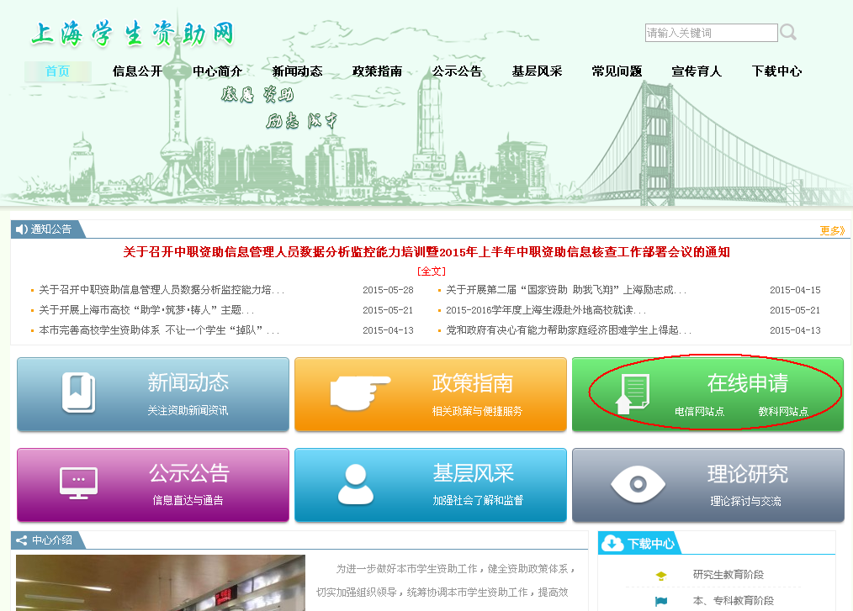

**或登录网址在线申请：**

电信网：<http://116.236.218.71:8080/infomssh/login_online.jsp>

教科网：<http://202.121.5.16:8080/infomssh/login_online.jsp>

**2.2 注册**

进入在线申请页面，首次登录的学生应在“初次使用”页面完善个人信息，进行注册。

**注意：请先选择下图中红色框标注的选项，系统将根据你的选择，确定你后面所要填写的内容。**

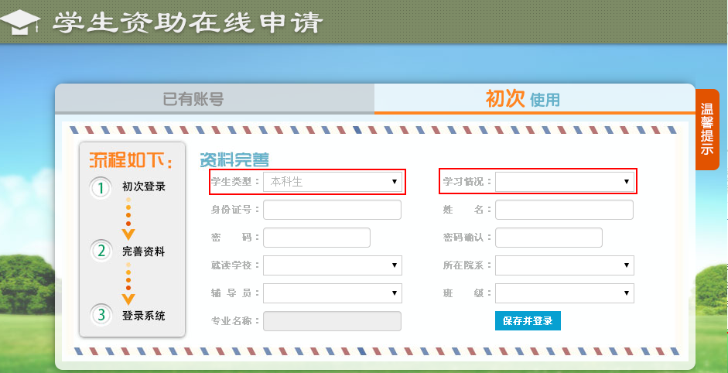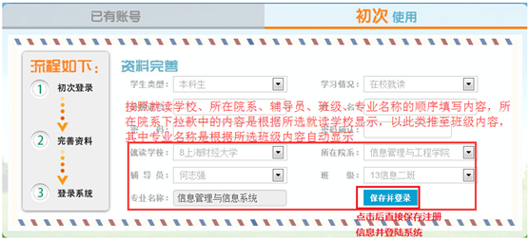

**2.3 登录**

学生注册完成后便可登录按需要进行申请

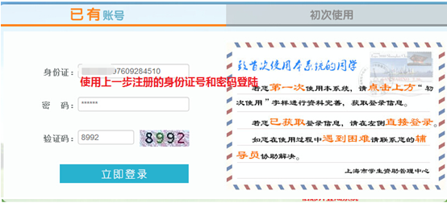

请浏览“温馨提示”

# 学生在线申请

对于本专科在校生，可以在线申请：

* 家庭经济困难学生认定
* 奖学金（国家奖学金、国家励志奖学金和上海市奖学金）申请
* 校园地国家助学贷款（含研究生申请）
* 毕业生中西部地区和艰苦边远地区基层单位就业学费补偿和国家助学贷款代偿
* 毕业生到农村基层涉农单位就业学费补偿和国家助学贷款代偿

## 家庭经济困难学生认定申请

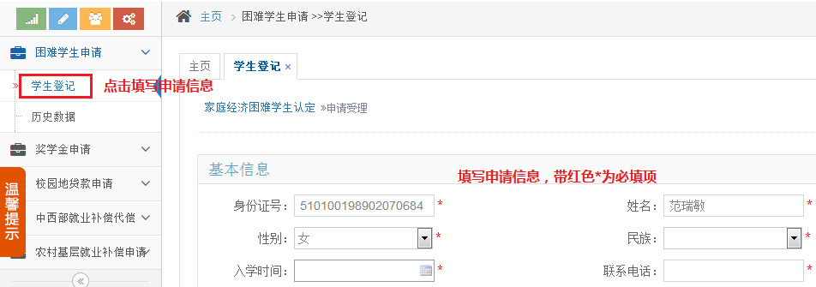

## 国家奖学金、国家励志奖学金和上海市奖学金申请

**国家奖学金申请：**

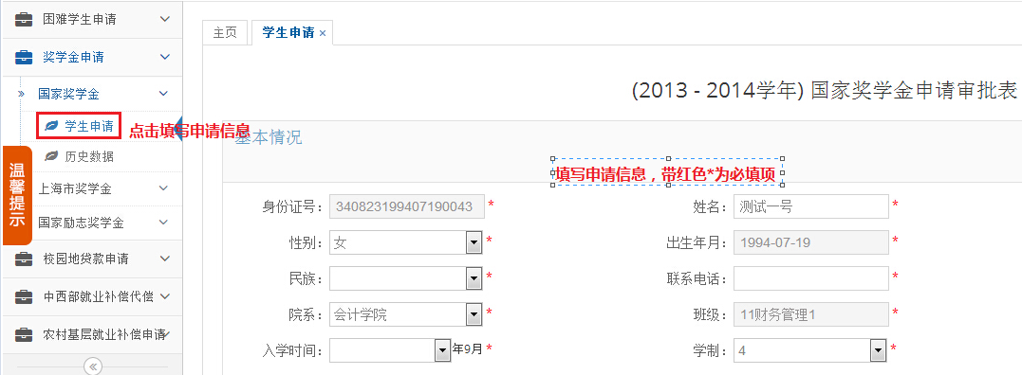

**上海市奖学金申请：**

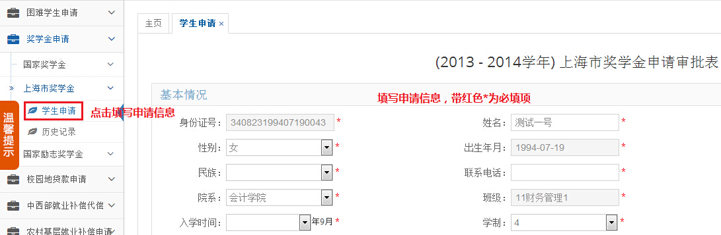

**国家励志奖学金申请：**

**申请说明：在申请励志奖学金前，需要先申请困难生，具体操作请参见3.1家庭经济困难学生认定申请，且高校审核通过后才能申请励志奖学金。**

